***MÔN ĐỊA LÍ 8***

***Lưu ý học ở nhà:***

* *Các em chép nội dung bài học vào vở học trên lớp.*
* *Bài tập làm ra một cuốn vở riêng có ghi rõ họ tên, lớp. Bài tập của mỗi bài đều lấy điểm miệng. Riêng các bài tập dưới đây lấy điểm 15 phút (cũng làm vào vở bài tập):*

*+ Câu 6 bài 33*

*+ Bài 35*

*+ Câu 3 bài 38*

* *Sau này có thông báo sẽ nộp cuốn vở bài tập cho Giáo viên chấm điểm. Bạn nào không nộp vở hay nộp trễ xem như 0đ.*
* *Trong quá trình làm bài tập, các em nghiên cứu, đọc thêm trong sách giáo khoa và các tài liệu liên quan trên Internet để trả lời.*
* *Những bài nào GIẢM TẢI các em tự đọc thêm trong sách giáo khoa.*

**Bài 31. ĐẶC ĐIỂM KHÍ HẬU VIỆT NAM**

**NỘI DUNG BÀI HỌC:**

**1. Tính chất nhiệt đới gió mùa ẩm**:

**\* Tính chất nhiệt đới**

- Quanh năm nhận được lượng nhiệt dồi dào:

+ Bình quân: 1 triệu kilo calo/1m2 lãnh thổ

+ Số giờ nắng đạt từ 1400 🡪 3000 giờ/năm.

- Nhiệt độ trung bình > 210C, tăng dần từ Bắc 🡪 Nam.

**\* Tính chất gió mùa**

- Khí hậu chia làm 2 mùa rõ rệt, phù hợp với 2 mùa gió:

+ Mùa hạ nóng, ẩm với gió Tây Nam.

+ Mùa đông lạnh, khô với gió mùa Đông Bắc.

**\* Tính chất ẩm**

- Lượng mưa trung bình năm 1500 – 2000mm, một số nơi đón gió có lượng mưa khá lớn trung bình hơn 2000mm/năm.

- Độ ẩm cao hơn 80%.

**2. Tính chất đa dạng và thất thường**

* Tính đa dạng

- Phía bắc (từ dãy Bạch Mã trở ra): mùa đông lạnh ít mưa, nửa cuối có mưa phùn và mùa hạ nóng, nhiều mưa.

- Đông Trường Sơn: mưa thu đông.

- Phía nam (từ dãy Bạch Mã trở vào): khí hậu cận xích đạo, nóng quanh năm, có một mùa khô và một mùa mưa.

- Vùng biển Việt Nam; tính chất gió mùa nhiệt đới hải dương.

* Tính thất thường

- Có năm rét sớm, năm rét muộn; năm khô hạn, năm mưa nhiều; năm nhiều bão, năm ít bão.

**Bài tập:**

Câu 1:Em hãy hoàn thành bảng thông tin dưới đây:

|  |  |  |
| --- | --- | --- |
| Miền khí hậu | Vị trí | Tính chất của khí hậu |
| Phía Bắc |  |  |
| Đông Trường Sơn |  |  |
| Phía Nam |  |  |
| Biển Đông |  |  |

**Bài 32. CÁC MÙA KHÍ HẬU VÀ THỜI TIẾT Ở NƯỚC TA**

**NỘI DUNG BÀI HỌC :**

**1. Mùa gió Đông Bắc từ tháng 11 🡪 tháng 4 (Mùa Đông).**

- Gió thịnh hành: gió Đông Bắc và xen kẽ là những đợt gió Đông Nam.

- Thời tiết - khí hậu trên các miền của nước ta khác nhau rất rõ rệt:

+ Miền Bắc: Chịu ảnh hưởng trực tiếp của gió mùa Đông Bắc, có mùa đông lạnh, không thuần nhất.

+ Tây Nguyên và Nam Bộ: Thời tiết nóng khô, ổn định suốt mùa.

+ Duyên hải Trung Bộ: Có mưa lớn vào thu đông.

**2. Mùa gió Tây Nam từ tháng 5 🡪 tháng 10 (mùa hạ).**

- Gió thịnh hành: gió Tây Nam, xen kẽ gió Tín phong của nửa cầu Bắc thổi theo hướng Đông Nam.

- Trên toàn quốc đều có:

+ Nhiệt độ cao trung bình đạt > 250C ở các vùng thấp.

+ Lượng mưa lớn, chiếm 80% lượng mưa cả năm (trừ duyên hải Nam Trung Bộ mưa ít)

+ Thời tiết phổ biến: nhiều mây, có mưa rào, mưa dông.

+ Thời tiết đặc biệt có gió tây (Trung Bộ), mưa ngâu (đồng bằng Bắc Bộ)và bão (vùng ven biển).

**3. Những thuận lợi và khó khăn do khí hậu mang lại**

**\* Thuận lợi:**

- Khí hậu nóng ẩm: thuận lợi cho sinh vật phát triển, cây cối quanh năm ra hoa kết quả 🡪 Tạo điều kiện phát triển mạnh mẽ một nền nông nghiệp nhiệt đới theo hướng sản xuất lớn, chuyên canh và đa canh.

**\* Khó khăn:**

- Rét, sương muối, sương giá, hạn hán, nắng nóng, bão, mưa lũ, sâu bệnh phát triển.

**BÀI TẬP:**

Câu 1: Hãy nêu những thuận lợi - khó khăn trong sản xuất và đời sông do khí hậu mang lại?

Câu 2: Những nông sản nhiệt đới nào của ta có giá trị xuất khẩu ngày càng lớn trên thị trường?

Câu 3:Sưu tầm 5 câu ca dao, tục ngữ nói về thời tiết, khí hậu ở Việt Nam.

*-----------------------------------------------------------------------------------------------------------------------*

**Bài 33. ĐẶC ĐIỂM SÔNG NGÒI VIỆT NAM**

**NỘI DUNG BÀI HỌC:**

**1. Đặc điểm chung**

- Mạng lưới sông ngòi dày đặc, phân bố rộng khắp trên phạm vi cả nước.

- Hướng chảy: tây bắc – đông nam,.

- Chế độ nước: theo mùa, mùa lũ và mùa cạn khác nhau rõ rệt.

- Lượng phù sa: hàm lượng phù sa lớn.

**2. Khai thác kinh tế và bảo vệ sự trong sạch của các dòng sông**

**-** Thuận lợi: cho sản xuất nông nghiệp, công nghiệp, thủy điện, nuôi trồng thủy sản, giao thông vận tải, du lịch,…

- Khó khăn: chế độ nước thất thường, gây ngập úng một số khu vực đồng bằng sông Cửu Long, lũ quét ở miền núi,…

- Nguồn nước sông đang bị ô nhiễm, nhất là các sông ở các thành phố, các khu công nghiệp, khu tập trung đông dân cư,..Nguyên nhân: mất rừng, chất thải khu công nghiệp, chất thải sinh hoạt,…

**BÀI TẬP:**

Câu 1: Tại sao sông ngòi nước ta chủ yếu là sống nhỏ, ngắn và dốc?

Câu 2: Sông ngòi nước ta chảy theo những hướng chính nào? Mỗi 1 hướng cho 5 ví dụ về tên các sông chảy theo các hướng đó? Giải thích tại sao sông ngòi lại chảy theo các hướng chính đó?

Câu 3: Ở Bình Dương có những con sông nào chảy qua?

Câu 4: Cho biết những giá trị kinh tế của sông ngòi mang lại cho nước ta?

Câu 5: Kể tên 10 hồ thủy điện lớn của nước ta? Cho biết cụ thể chúng được xây dựng trên những dòng sông nào, thuộc tỉnh (thành) nào?

Câu 6: Thực trạng các dòng sông trong các thành phố lớn ở Việt Nam hiện nay như thế nào? Theo em, chúng ta cần làm gì để bảo vệ sự trong sạch cho các dòng sông? (Học sinh vẽ một bức tranh hoặc sáng tác 1 bài thơ bài vè với đề tài cổ động bảo vệ môi trường nước).

------------------------------------------------------------------------------------------------------------------------

**Bài 34. CÁC HỆ THỐNG SÔNG LỚN Ở NƯỚC TA (Giảm tải)**

**Học sinh đọc thêm sách giáo khoa**

**-----------------------------------------------------------------------------------------------------------------------**

**Bài 35. THỰC HÀNH VỀ KHÍ HẬU, THỦY VĂN VIỆT NAM**

**NỘI DUNG BÀI HỌC**

**1. Nội dung, yêu cầu**

- Vẽ biểu đồ lưu lượng chảy và mưa của 2 lưu vực sông.

- Phân tích và xử lí số liệu về khí hậu - thủy văn.

- Phân tích mối quan hệ giữa lượng mưa của khí hậu với lượng chảy của sông.

**2. Tiến hành**

**a. Vẽ biểu đồ lưu lượng chảy và mưa của 2 lưu vực sông Hồng và sông Gianh:**

- Hướng dẫn Hs các bước vẽ biểu đồ:

Bước 1. Chọn tỉ lệ thích hợp: Lưu ý tới số liệu nhỏ nhất và lớn nhất.

Vd: Biểu đồ trạm sông Hồng:

+ Số liệu lớn nhất về lượng mưa: 335,2mm => 1cm = 50mm => dài 8cm.

+ Số liệu lớn nhất về lượng chảy: 9246m3/s=> 1cm = 1000m3/s => 10cm.

+ 12 tháng => 0,5cm = 1 tháng =>12cm.

Vẽ hệ trục tọa độ: 2 trục dọc thể hiện 2 đại lượng: lượng mưa (mm) và lượng chảy (m3/s).

Trục ngang thể hiện 12 tháng trong năm.

Bước 2. Vẽ từng đại lượng qua các tháng: Lượng mưa vẽ biểu đồ cột, lượng chảy vẽ biểu đồ đường.

Bước 3. Hoàn thiện biểu đồ: Ghi các chú giải cần thiết, ghi tên biểu đồ.

* Biểu đồ tham khảo:

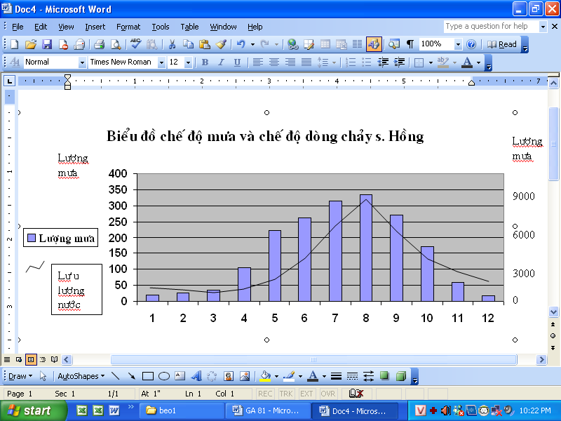

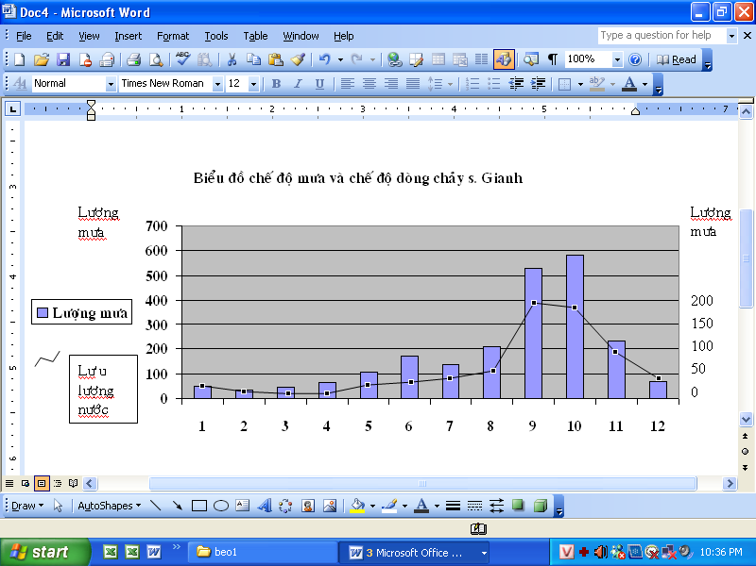

**b. Tính thời gian và độ dài của mùa mưa và mùa lũ**

*Công thức chung: *Giá trị trung bình lượng mưa tháng = Tổng lượng mưa 12 tháng / 12.*

* Lưu vực sông Hồng:

+ Lượng mưa trung bình:

1834mm/12 = 153mm

+ Lượng chảy trung bình:

435900m3/12 = 3632m3

- Độ dài thời gian:

+ Mùa mưa: Từ tháng 5 🡪 tháng 10

+ Mùa lũ: Từ tháng 6 🡪 tháng 11.

* Lưu vực sông Gianh:

+ Lượng mưa trung bình:

2232mm/12 = 186mm

+ Lượng chảy trung bình:

740,4m3/12 = 61,7m3

- Độ dài thời gian:

+ Mùa mưa: Từ tháng 8 🡪 tháng 11

+ Mùa lũ: Từ tháng 9 🡪 tháng 11.

**c. Nhận xét về mối quan hệ giữa mùa mưa của khí hậu với mùa lũ của sông**

- Các tháng mùa lũ trùng hợp với các tháng mùa mưa là : s. Hồng T6 ;7 ;8 ;9 ; s. Gianh T9 ;10 ;11.

- Các tháng mùa lũ không trùng hợp với các tháng mùa mưa là s. Hồng T5 ;10 ; s. Gianh T8.

- Mùa lũ và mùa mưa không hoàn toàn trùng nhau do: Ngoài mưa còn có các nhân tố khác tác động đến mùa lũ của sông ngòi: Độ che phủ rừng, hệ số thẩm thấu của đất đá, hình dạng mạng lưới sông ngòi và nhất là ảnh hưởng của các hồ chứa nước nhân tạo.

**BÀI TẬP:**

Học sinh vẽ biểu đồ lưu lượng chảy và mưa của 2 lưu vực sông Hồng và sông Gianh vào trong vở bài tập.

-------------------------------------------------------------------------------------------------------------------------

**Bài 36. ĐẶC ĐIỂM ĐẤT VIỆT NAM**

**(Mục 1 Tích hợp vào bài 38**

**Mục 2: giảm tải, các em tự đọc thêm trong SGK)**

**------------------------------------------------------------------------------------------------------------------------**

**Bài 37. ĐẶC ĐIỂM SINH VẬT VIỆT NAM**

**(Tích hợp cả bài vào bài 38)**

**Bài 38. BẢO VỆ TÀI NGUYÊN SINH VẬT VIỆT NAM**

1. **Giá trị của tài nguyên sinh vật (giảm tải):** Các em tự đọc thêm trong sách giáo khoa
2. **Đất và sinh vật**

**a. Đặc điểm chung của đất Việt Nam**

- Đất Việt Nam rất đa dạng, phức tạp, thể hiện rõ tính chất nhiệt đới gió mùa ẩm của thiên nhiên Việt Nam.

- Nguyên nhân: Do nhiều nhân tố tạo nên như đá mẹ, địa hình, khí hậu, nguồn nước, sinh vật và sự tác động của con người.

- Nước ta có 3 nhóm đất chính:

+ Nhóm đất feralit (chiếm 65% diện tích đất tự nhiên) hình thành trực tiếp tại các miền đồi núi thấp. Đặc tính: chua, nghèo mùn, nhiều sắt, đất có màu đỏ, vàng do có nhiều hợp chất sắt và nhôm. Có giá trị với việc trồng rừng và cây công nghiệp.

+ Nhóm đất mùn trên núi cao (chiếm 11% diện tích đất tự nhiên), chủ yếu là đất rừng đầu nguồn cần được bảo vệ.

+ Nhóm đất bồi tụ phù sa sông và biển (chiếm 24% diện tích đất tự nhiên), tập trung ở các đồng bằng, nhất là đồng bằng sông Hồng và đồng bằng sông Cửu Long. Đặc tính: phì nhiêu, tơi xốp, ít chua, giàu mùn, giữ nước tốt. Giá trị: thích hợp với nhiều loại cây trồng, cây lương thực, thực phẩm (lúa), cây ăn quả,…

**b. Đặc điểm chung của sinh vật Việt Nam**

- Sinh vật Việt Nam rất phong phú và đa dạng về thành phần loài, gen di truyền, kiểu hệ sinh thái và công dụng sinh học.

Nguyên nhân: vì các điều kiện sống cần và đủ cho sinh vật khá thuận lợi.

**c. Sự giàu có về thành phần loài sinh vật**

- Có tới 14 600 loài thực vật, trong dó có 350 loài thực vật quý hiếm.

- Có tới 11 200 loài và phân loài động vật, trong dó có 365 loài động vật quý hiếm.

**d. Sự đa dạng về hệ sinh thái**

Nước ta có nhiều hệ sinh thái khác nhau, phân bố khắp mọi miền:

**-** Vùng đất bãi triều cửa sông, ven biển: phát triển rừng ngập mặn.

- Vùng đồi núi: phát triển hệ sinh thái rừng nhiệt đới gió mùa với nhiều biến thể:

+ Rừng kín thường xanh: Cúc Phương, Ba Bể…

+ Rừng thưa rụng lá (rừng khộp): Tây Nguyên

+ Rừng tre, nứa: Việt Bắc

+ Rừng ôn đới núi cao: Hoàng Liên Sơn

- Các khu bảo tồn thiên nhiên và vườn quốc gia.

- Các hệ sinh thái nông nghiệp như ruộng, vườn, ao, chuồng, hồ thủy sản hoặc rừng trồng cây lấy gỗ, cây công nghiệp…ngày càng mở rộng và lấn át các hệ sinh thái tự nhiên.

**3. Bảo vệ tài nguyên rừng**

**a. Thực trạng**

- Diện tích rừng nguyên sinh ngày càng giảm, tài nguyên rừng ngày càng cạn kiệt, chất lượng rừng ngày càng giảm sút.

- Tỉ lệ che phủ rừng hiện nay rất thấp: Còn khoảng từ 33% -> 35% diện tích đất tự nhiên.

**b. Biện pháp bảo vệ**

- Nhà nước đã ban hành nhiều chính sách và luật để bảo vệ tài nguyên rừng.

**4. Bảo vệ tài nguyên động vật**

**a. Thực trạng**

- Con người đã hủy diệt nhiều loài động vật hoang dã, làm mất đi nhiều nguồn gen động vật quý hiếm.

- Nguồn lợi thủy sản cũng giảm sút đáng lo ngại.

**b. Biện pháp bảo vệ**

- Có 365 loài động vật được đưa vào sách đỏ của Việt Nam cần được bảo vệ.

- Thực hiện tốt chính sách pháp lệnh bảo vệ rừng, bảo vệ tài nguyên động thực vật quý hiếm.

**BÀI TẬP:**

Câu 1: Hoàn thành bảng sau:

|  |  |  |  |
| --- | --- | --- | --- |
| **Nhóm đất** | **Đất Feralit** | **Đất mùn** | **Đất bồi tụ phù sa** |
| Nơi phân bố |  |  |  |
| Tỉ lệ diện tích |  |  |  |
| Đặc tính chung |  |  |  |
| Giá trị sử dụng |  |  |  |

Câu 2: Sưu tầm tài liệu về các vườn quốc gia: Cúc Phương, Bạch Mã, Nam Cát Tiên, Tràm Chim.

Câu 3: Chứng minh tài nguyên sinh vật nước ta có giá trị to lớn về nhiều mặt? ( gợi ý: Về mặt Phát triển kinh tế - xã hội, nâng cao đời sống? Về mặt Bảo vệ môi trường sinh thái?)

Câu 4: Làm bài tập 3 trang 135 SGK.

a. Tính tỉ lệ % che phủ rừng so với diện tích đất liền:

- Năm 1943: 14,3 / 33 x 100 = 43,3%

- Năm 1993: ..............................................

- Năm 2001: ..............................................................

b. Vẽ biểu đồ đường (hoặc cột).

-------------------------------------------------------------------------------------------------------------------------

**Bài 39. ĐẶC ĐIỂM CHUNG CỦA TỰ NHIÊN VIỆT NAM**

**(Giảm tải)**

**Học sinh tự đọc thêm trong sách giáo khoa**

**------------------------------------------------------------------------------------------------------------------------**

**Bài 40. THỰC HÀNH ĐỌC LÁT CẮT TỔNG HỢP**

**Yêu cầu:**

**-** Cấu trúc đứng và cấu trúc ngang của một lát cắt tổng hợp địa lí tự nhiên.

**-** Mối quan hệ chặt chẽ giữa các thành phần tự nhiên (địa chất, địa hình, thực vật, khí hậu).

**-** Sự phân hoá lãnh thổ tự nhiên theo một tuyến cắt cụ thể dọc theo Hoàng Liên Sơn.

**1. Đề bài**

- Đọc lát cắt tự nhiên từ Phanxipang đến Tp. Thanh Hóa.

**2. Yêu cầu và phương pháp làm bài**

**a. Xác định tuyến cắt A - B**

- Chạy từ Hoàng Liên Sơn – Thanh Hóa.

- Hướng TB – ĐN.

- Chạy qua núi cao, cao nguyên, đồng bằng.

- Độ dài 350 km.

**b. Các thành phần tự nhiên**

- Qua các khu vực địa hình: Núi, đồng bằng, cao nguyên.

- 3 loại đất: Mùn núi cao, feralitt trên đá vôi, phù sa trẻ.

- 4 loại đá: Mác ma xậm nhập, phun trào,trầm tích đá vôi, phù sa.

- 3 kiểu rừng ôn đới – cận nhiệt đới – nhiệt đới

**c. Sự biến đổi khí hậu**

- Khí hậu nhiệt đới gió mùa, vùng núi cao. Tuy nhiên phụ thuộc vào vị trí, địa hình của mỗi khu vực mà khí hậu biến đổi từ đồng bằng – vùng núi cao.

**3. Tổng hợp điều kiện địa lí tự nhiên**

|  |  |  |  |
| --- | --- | --- | --- |
| *Khu* | *Hoàng Liên Sơn* | *Cao nguyên Mộc Châu* | *Thanh Hóa* |
| Độ cao địa hình. | Núi trung bình và cao  (2000 – 3000m) | Núi thấp (1000 m) | Bồi tụ, phù sa, đồng bằng thấp. |
| Các loại đá | Mác ma xâm nhập, phun trào | Trầm tích đá vôi | Trầm tích phù sa |
| Các loại đất | Đất mùn núi cao | Feralit đá vôi | Phù sa |
| Khí hậu | Lạnh quanh năm, mưa nhiều | Cận nhiệt vùng núi, mưa, nhiệt độ giảm. | Khí hậu nhiệt đới |
| Thực vật | Rừng ôn đới núi cao. | Rừng và đồng cỏ cận nhiệt, rừng nhiệt đới. | Hệ sinh thái nông nghiệp |

**Bài 41. MIỀN BẮC VÀ ĐÔNG BẮC BẮC BỘ**

**NỘI DUNG BÀI HỌC:**

**1**. **Vị trí và phạm vi lãnh thổ**

Miền bao gồm khu đồi núi tả ngạn sông Hồng và khu đồng bằng Bắc bộ.

**2. Đặc điểm chung tự nhiên của miền**

a. Tính chất nhiệt đới bị giảm sút mạnh mẽ, mùa đông lạnh nhất cả nước.

b. Địa hình phần lớn là đồi núi thấp nhưng rất đa dạng, với nhiều cánh cung núi mở rộng về phía bắc và quy tụ ở Tam Đảo.

c. Tài nguyên tự nhiên phong phú, đa dạng và nhiều thắng cảnh và đang được khai thác mạnh mẽ.

- Một số khó khăn của vùng: sương muối, sương giá, lũ lụt, hạn hán; tài nguyên bị khai thác nhiều...

**BÀI TẬP:**

Câu 1: Miền gồm những tỉnh, thành nào?

Câu 2: Vì sao tính chất nhiệt đới của miền Bắc và Đông Bắc Bắc Bộ bị giảm sút mạnh mẽ?

Câu 3: Giới thiệu về Vịnh Hạ Long, hồ Ba Bể.

**----------------------------------------------------------------------------------------------------------------------**

**Bài 41. MIỀN TÂY BẮC VÀ BẮC TRUNG BỘ**

**NỘI DUNG BÀI HỌC:**

**1**. **Vị trí và phạm vi lãnh thổ**

- Có vị trí từ hữu ngạn sông Hồng tới dãy Bạch Mã.

**2.Địa hình cao nhất Việt Nam**

- Có nhiều núi cao và thung lũng sâu.

- Hướng núi tây bắc – đông nam

**3.Khí hậu đặc biệt do tác động của địa hình**

- Mùa đông đến muộn và kết thức sớm; mùa hạ có gió phơn tây nam khô, nóng

**4. Tài nguyên phong phú đang được điều tra, khai thác**

- Tài nguyên khoáng sản phong phú, giàu tiềm năng thủy điện, nhiều bãi biển đẹp.

**5. Bảo vệ môi trường và phòng chống thiên tai**

- Khó khăn: giá rét, lũ quét, gió phơn tây nam khô nóng, bão lụt.

- Các biện pháp chủ yếu: bảo vệ rừng, chủ động phòng và tránh thiên tai.

**BÀI TẬP:**

Câu 1: Kể tên các tình thành thuộc miền Tây Bắc và Bắc Trung Bộ?

Câu 2: Vấn đề bảo vệ môi trường của miền cần quan tâm đến các vấn đề gì?

Miền thường hay xảy ra các loại thiên tai nào?

Nêu một số tác hại của các thiên tai ảnh hưởng tới cuộc sống và sản xuất của người dân nơi đây.

Câu 3: Giới thiệu về nhà máy thủy điện Hòa Bình. Cho biết các giá trị kinh tế của nhà máy thủy điện mang lại.

-------------------------------------------------------------------------------------------------------------------------

**Bài 43. MIỀN NAM TRUNG BỘ VÀ NAM BỘ**

**NỘI DUNG BÀI HỌC:**

**1. Vị trí, phạm vi lãnh thổ**

- Vị trí: Từ dãy Bạch Mã đến Cà Mau.

- Bao gồm khu vực Tây Nguyên, duyên hải nam Trung Bộ và Đồng bằng Nam Bộ.

**2.Một miền nhiệt đới gió mùa nóng quanh năm, có mùa khô sâu sắc**

- Khí hậu nhiệt đới gió mùa nóng quanh năm, có mùa khô sâu sắc.

- Chế độ nhiệt ít biến động trong năm, có mùa khô sâu sắc.

**3. Trường Sơn Nam hùng vĩ và đồng bằng Nam Bộ rộng lớn**

- Có khu vực núi và cao nguyên Trường Sơn Nam hùng vĩ, đồng bằng Nam Bộ rộng lớn.

**4. Tài nguyên phong phú và tập trung dễ khai thác**

- Có tài nguyên phong phú:

+ Đất đai, khí hậu thuận lợi cho cây trồng phát triển.

+ Tài nguyên rừng rất phong phú, nhiều kiểu loại sinh thái, chiếm 60% diện tích cả nước.

+ Tài nguyên biển rất đa dạng và có giá trị to lớn (biển có nhiều tiềm năng thủy hải sản, dầu mỏ, nhiều bãi biển đẹp, có giá trị về giao thông vận tải).

- Khó khăn: Khô hạn kéo dài dễ gây ra hạn hán và cháy rừng.

**BÀI TẬP:**

Câu 1: Em hãy hoàn thành bảng so sánh 3 miền tự nhiên Việt Nam:

|  |  |  |  |
| --- | --- | --- | --- |
| Miền  Yếu tố | Bắc và Đông Bắc Bắc Bộ | Tây Bắc và Bắc Trung Bộ | Nam Trung Bộ và Nam Bộ |
| 1. Địa chất, địa hình |  |  |  |
| 2. Khí hậu |  |  |  |
| 3. Thủy văn |  |  |  |
| 4. Đất |  |  |  |
| 5. Sinh vật |  |  |  |
| 6. Vấn đề quan tâm |  |  |  |

**----------------------------------------------------------------------------------------------------------------**

**Bài 44. THỰC HÀNH. TÌM HIỂU ĐỊA PHƯƠNG**

(**Giảm tải)**